第一轮综合练习 · 第03卷

题目

第1题
化合物 Al₂Cl₆ 中所有原子均满足 8 电子稳定结构，在一定条件下可发生反应：Al₂Cl₆ + 2 NH₃ → 2 Al(NH₃)Cl₃，下列说法不正确的是：
A. Al₂Cl₆ 中不存在离子键
B. Al₂Cl₆ 为共价非极性分子
C. 生成 Al(NH₃)Cl₃ 的反应中氯的配位能力小于 NH₃
D. Al₂Cl₆ 比 Al₂Br₆ 更易与 NH₃ 发生反应

第2题
化学家用简单的偶联反应合成了如下这个有趣的”纳米小人”分子。有关该分子结构说法不正确的是：
“纳米小人”分子结构：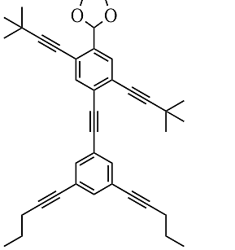
A. 该分子中的 C 原子采取 sp、sp²、sp³ 三种杂化方式
B. “纳米小人”手、脚部位的碳原子 sp² 杂化
C. “纳米小人”头部的所有原子不能在同一平面内
D. 该分子中的 O 原子采取 sp³ 杂化

第3题
磷酸氯喹（结构如下）在细胞水平上能有效抑制新型冠状病毒感染。下列说法正确的是：
磷酸氯喹结构：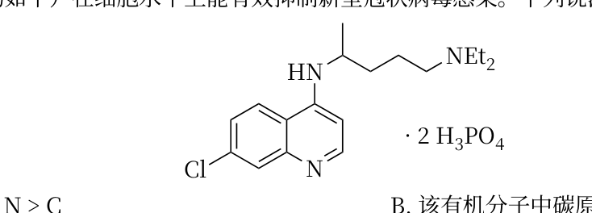
A. 第一电离能：O > N > C
B. 该有机分子中碳原子采取 sp、sp² 杂化
C. 基态氢原子电子云轮廓图为哑铃形
D. PO₄³⁻ 的空间结构与 VSEPR 模型相同

第4题
如图所示，晶体硼的结构单元都是由硼原子组成的正二十面体的原子晶体，其中含有 20 个等边三角形和一定数目的顶角，每个顶角上各有一个原子，试观察图形回答：
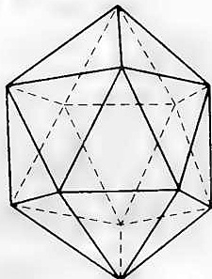
- 这个结构单元由多少个硼原子组成？
- 这个结构单元中共有多少个 B—B 键？

第5题
某化学反应, 消耗 $\frac{3}{4}$ 反应物所需时间是消耗 $\frac{1}{2}$ 所需时间的 2 倍, 则该反应的级数为
A. 零级
B. 一级
C. 二级
D. 三级

第6题
在 300K 时鲜牛奶大约 4h 变酸, 但在 277K 的温度下可保持 48h, 则牛奶变酸的反应活化能 (kJ/mol) 是
A. 5.75
B. 74.66
C. 90.65
D. 38.57

第7题
金属羰基化合物是重要的有机金属配合物，其中 CO 作为 2 电子给体配体与过渡金属配位。
- 用中性原子法计算 $Fe(CO)_{5}$ 中 Fe 原子的价电子总数，判断其是否满足 18 电子规则。
- $Co_{2}(CO)_{8}$ 存在两种异构体：一种含桥式 CO（Co—Co 间有 CO 桥连），另一种仅含端式 CO。对于仅含端式 CO 的异构体，每个 Co 需满足 18 电子规则，则 Co—Co 之间应存在什么类型的键？计算每个 Co 的价电子数并加以验证。
- 预测 $Mn_{2}(CO)_{10}$ 中 Mn—Mn 键的类型，并计算。
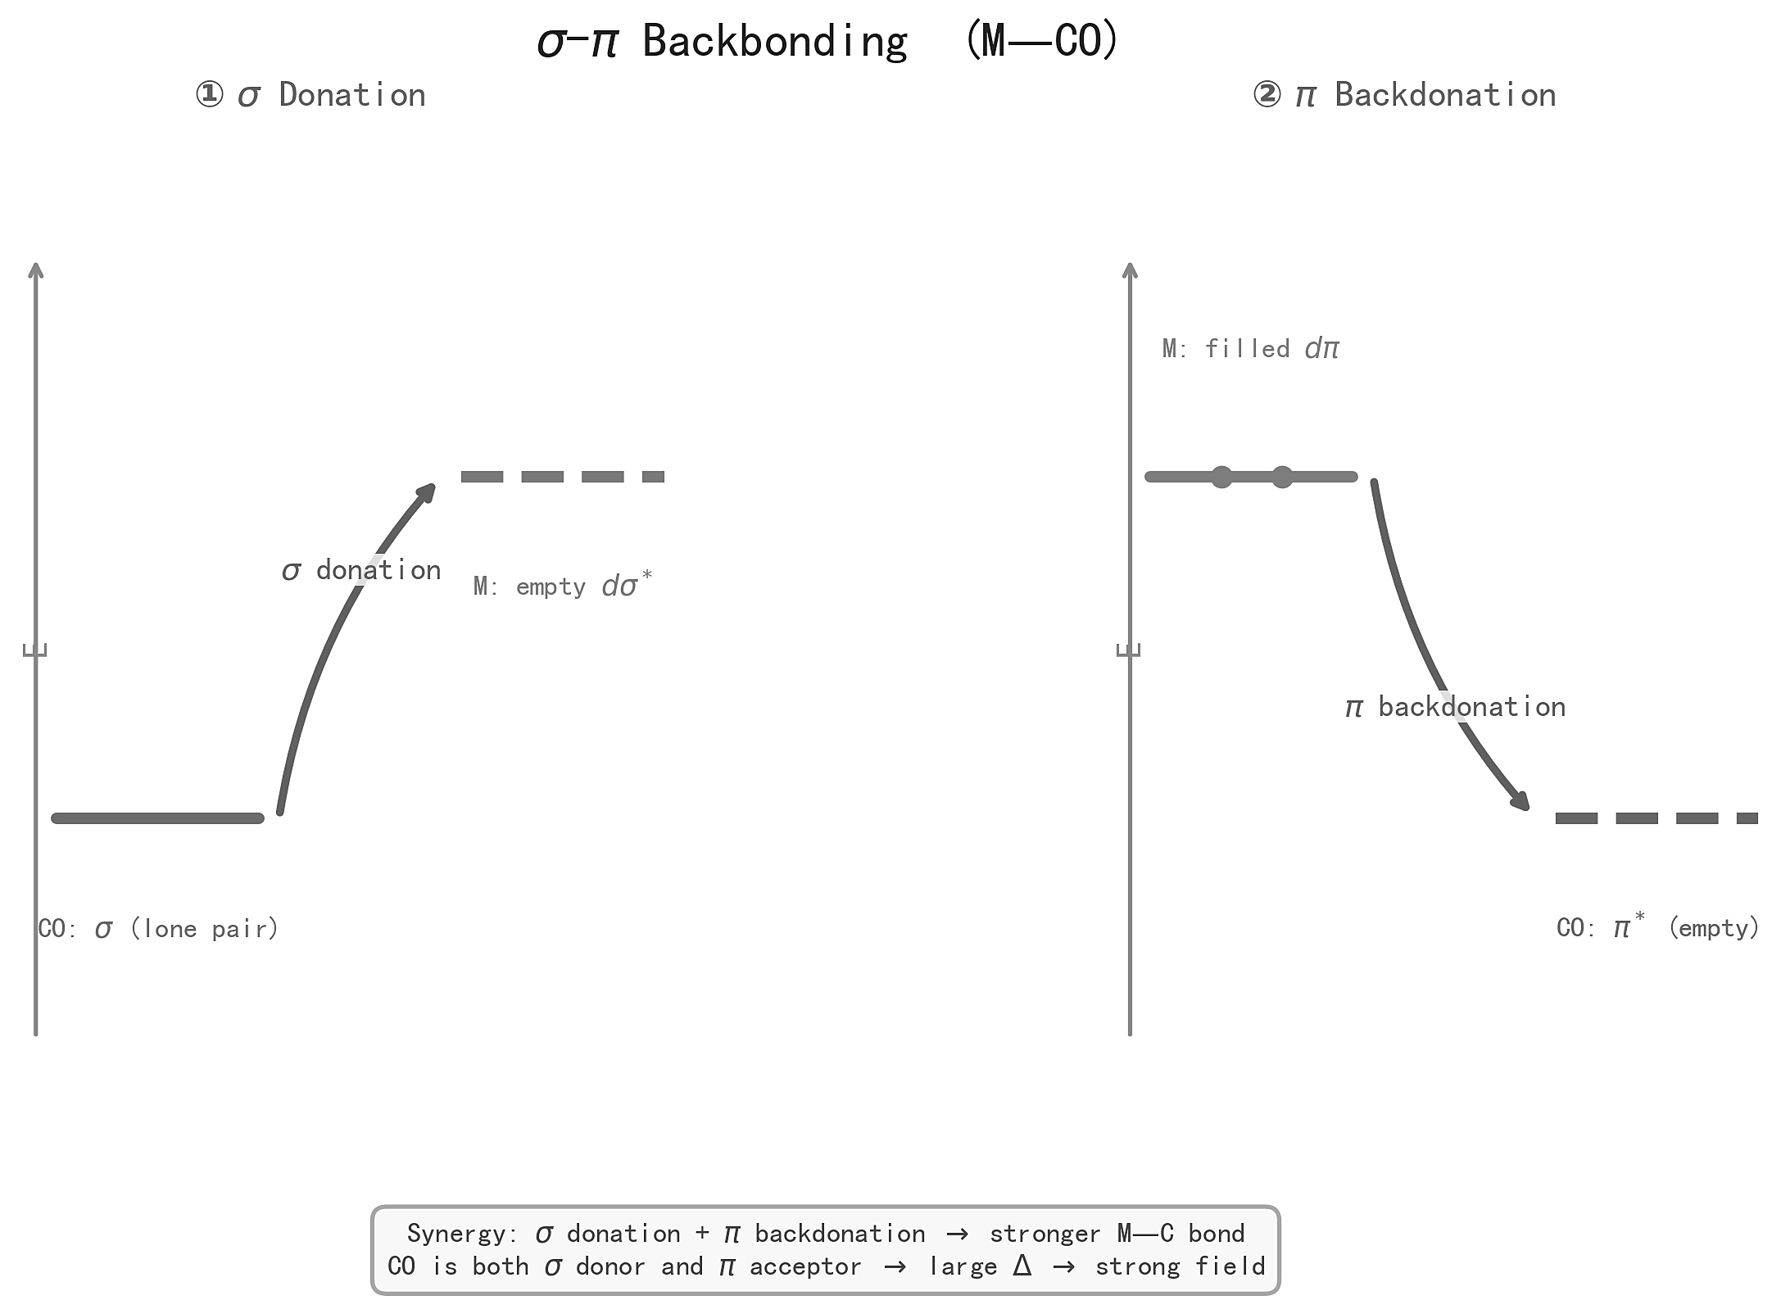

第8题
配合物 $[Co(NH_{3})_{4}Cl_{2}]^{+}$ 具有八面体几何构型。
- 写出该配合物所有可能的几何异构体，并判断每种几何异构体是否具有光学活性（旋光异构）。
- 若将该配合物中的一个 $NH_{3}$ 替换为 ${Br}^{−}$，得到 $[Co(NH_{3})_{3}BrCl_{2}]$（中性分子，配体不指明电荷），可能有多少种几何异构体？其中几种具有光学活性？
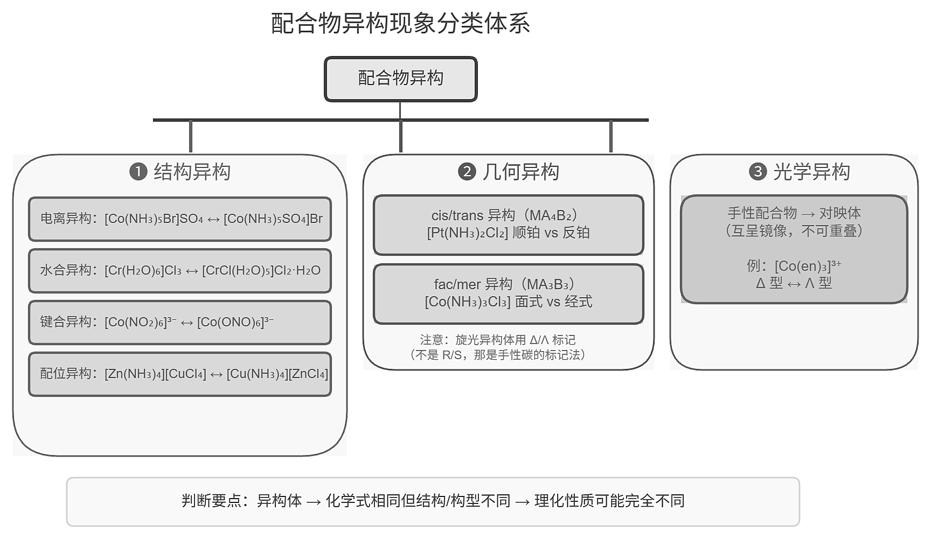

第9题
已知 [Co(H₂O)₆]²⁺ 呈粉红色，[CoCl₄]²⁻ 呈蓝色，[ZnCl₄]²⁻ 为无色。现将 CoCl₂ 溶于水，加入浓盐酸后，溶液由粉红色变为蓝色，存在以下平衡：[Co(H₂O)₆]²⁺ + 4Cl⁻ ⇌ [CoCl₄]²⁻ + 6H₂O，ΔH。用该溶液做实验，溶液的颜色变化如图。以下结论或解释不正确的是：
颜色变化实验图：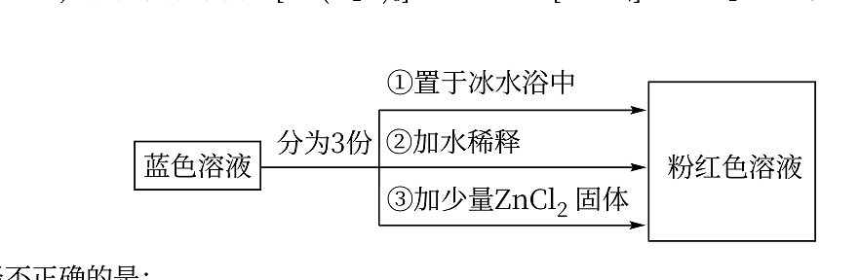
A. 等物质的量的 [Co(H₂O)₆]²⁺ 和 [CoCl₄]²⁻ 的 σ 键的比例为 3:2
B. 由实验①可推知 ΔH > 0
C. 实验②是由于 c(H₂O) 增加，导致平衡逆向移动
D. 由实验③可知配离子的稳定性：[ZnCl₄]²⁻ > [CoCl₄]²⁻

第10题
在第一过渡系元素的电子结构中，经验表明，电子总是先填 4s 轨道却又是 4s 轨道上的电子优先电离。定性解释原因。

第11题
下列有关同周期元素化合物的判断中只有一项错误，指出错误并说明理由。
- 酸性: HI>HCl
- 氧化性: 浓 $H_{2}SO_{4}$ >浓 $H_{2}SeO_{4}$
- 键偶极矩: C—Cl>C—F

第12题
一种新型陶瓷材料中仅含有 V、Al、C 三种原子，属六方晶系，晶体中 V 原子的堆积方式为…BACBBCABBACBBCAB…，其中 A、B、C 都是密置单层。C 原子有规律地占据八面体空隙，而 Al 原子有规律地占据三棱柱空隙。这种晶体正当晶胞的晶胞参数 $a=508.8pm$ ， $c=2298pm$ ， $ρ=5.08g⋅{cm}^{−3}$ ，每个正当晶胞中有 46 个原子，其中有 24 个是钒原子。

第13题
BaFCl 晶胞属四方晶系，沿 c 轴投影如下图所示。其排列方式为—Cl₁—Cl₂—Ba₁—F—Ba₂—(下标是不同的层的表示)，Ba 的配位数尽可能高。
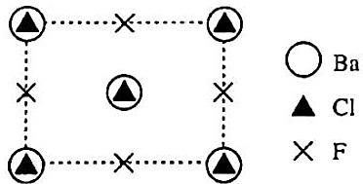

第14题
近似的 $K_{3}N$ 晶体结构中， $K^{+}$ 作六方最密堆积， $N^{3−}$ 填入其中的八面体空隙。沿 $c$ 轴方向，每一层 $N^{3−}$ 的投影均重合。

第15题
现有一种由正离子 $A^{n+}$ 、 $B^{m+}$ 和负离子 $X^{−}$ 组成的固体电解质。该物质在 ${50.7}^{∘}C$ 以上形成无序结构(高温相)，以下变为有序结构(低温相)，二者结构示意见下图。图中浅色球为负离子，高温相中的深色球为正离子或空位，低温相中深色大球为 A 离子，深色小球为 B 离子。
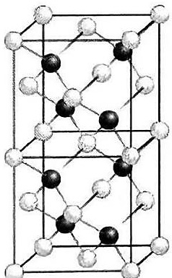

第16题
写出反应的离子方程式，并画出[Fe(CN)…
水溶液检验S⁻ 的一种方法是颜色体。
- 写出反应的离子方程式，并画出[Fe(CN)₅ NO]³⁺ 或 [Fe(CN)₅ NO]³⁻ 与 S²⁻ 的反应活性不如 [Fe(CN)₅ NO]²⁻ , 解释原因。
- ${\left[Fe{\left(H_{2}O\right)}_{5}NO\right]}^{3+}$ 或 ${\left[Fe(CN)_{3}H_{2}O\right]}^{3−}$
- 实际上, 反应过程中溶液会显紧红色与蓝色, 用液体加入气体, 用气体通过气体分离成质子化的 X 解离得到 ${\left[Fe(CN)_{5}NO\right]}^{3−}$ 与自由基负离子 A 后, A 在水溶液中可二聚得到物种 B, B 再与 X 或 ${\left[Fe(CN)_{5}NO\right]}^{2−}$ 反应都可得 Y, 画出 Y 的结构。
回答下列与配位化学有关的问题。
- 为什么 ${\left[Ni{\left(H_{2}O\right)}_{4}\right]}^{2+}$ 的空间结构为四面体，而 ${\left[Ni{\left(CN\right)}_{4}\right]}^{2−}$ 的空间结构为正方形？
- 为什么 ${\left[Ag{\left({NH}_{3}\right)}_{2}\right]}^{+}$ 的 $lgβ$ 为7.2，而 $[Ag(en)]^{+}$ 的 $lgβ$ 只有6.0？
- 为什么 ${\left[Co(SCN)_{6}\right]}^{4−}$ 的稳定常数比 ${\left[Co({NH}_{3})_{6}\right]}^{2+}$ 小，但在酸性溶液中， ${\left[Co(SCN)_{6}\right]}^{4−}$ 可以存在， ${\left[Co({NH}_{3})_{6}\right]}^{2+}$ 不能存在？

第17题
金属羰基化合物常用作一氧化碳加氢反应的催化剂。金属羰基化合物 ${Os}_{2}(CO)_{9}$ 可在 $1100K$ 下催化反应 $CO(g)+3H_{2}(g)⇌{CH}_{4}(g)+H_{2}O(g)$ 。在总压 $100kPa$ , CO 和 $H_{2}$ 投料比为 $1:3$ 时, 平衡时 CO 的物质的量分数为 $16.1\%$ 。求该温度下的平衡常数和 CO 的转化率。 2. 如果该反应采用纳米钴为催化剂, 会发生副反应 $Co(s)+H_{2}O(g)⇌CoO(s)+H_{2}(g)$ , $500 K$ 时该反应的平衡常数为 $6.8×{10}^{−3}$ , 反应 $CO(g)+3H_{2}(g)⇌{CH}_{4}(g)+H_{2}O(g)$ 的平衡常数为 $1.98×{10}^{10}$ 。计算在 $500 K$ , 总压与投料比不变的情况下, 足量纳米钴催化平衡时 CO 的分压; 根据上述计算, 分析纳米钴催化剂在该工艺中具有的优点。

第18题
- 0.10mol/L $Na_{2}B_{4}O_{6}(OH)_{4}$…
求下列体系的 pH(数据自查):
- 0.10mol/L $Na_{2}B_{4}O_{6}(OH)_{4}$ 和 0.20mol/L $NaB_{5}O_{6}(OH)_{4}$ 的混合物； 2.0.10mol/L(NH₄ )₂ SO₃ ; 3.0.10mol/LNH₄ HSO₃ .

第19题
大气中二氧化碳浓度增加可能导致水体的酸度增加。考虑常温下的如下平衡：
$${CO}_{2}(g)⇌{CO}_{2}(aq), K_{1}={10}^{−1.46},$$
$${CO}_{2}(aq)+H_{2}O(l)⇌H_{2}{CO}_{3}(aq), K_{2}={10}^{−2.70},$$
$$H_{2}{CO}_{3}(aq)⇌H^{+}(aq)+{HCO}_{3}^{−}(aq), K_{3}={10}^{−3.65},$$
$${HCO}_{3}^{−}(aq)⇌H^{+}(aq)+{CO}_{3}^{2−}(aq), K_{4}={10}^{−10.33}。$$
- 假设大气中二氧化碳的比例为 $410×{10}^{−6}$ （即大气分压恒为 $410×{10}^{−6}$ bar），求平衡时水体的 pH。
- 若在水中分别添加酸碱，使得 pH 增加 1 或者 pH 减少 1,然后再让系统达到平衡。判断以下说法的正确性:
- 若添加碱使得 pH 增加 1, 系统达到平衡后, 水中吸收的 $CO_{2}$ 总量比原来的两倍还多。
- 若添加酸使得 $pH$ 减少1, 系统达到平衡后, 水中吸收的 ${CO}_{2}$ 总量比原来的一半要多。
- 若因为化石燃料的燃烧, 大气中二氧化碳的比例增加到 $820×{10}^{−6}$ , 平衡时水体的 $pH$ 为多少?

第20题
一定条件下制备的 $CoCO_{3}$ 与过量硫混合并加热至红热，生成一种含硫 $52.01\%$ 的黑色固体。产生的气体为混合物，若将其缓慢地通入少量澄清石灰水中，可发生先变浑浊，后又澄清的现象。写出第一步反应的方程式。

第21题
固体 $NH_{4}ClO_{4}$ 与 $BaCl_{2}$ 按 1:1 的摩尔比在球磨机中粉碎后，在 ${250}^{∘}C$ 下加热反应。试写出反应的方程式。

第22题
在淀粉碘化钾溶液中加入少量次氯酸钠溶液，并加入少量的稀硫酸，溶液立即变蓝，在上述溶液中加入足量的亚硫酸钠溶液，蓝色逐渐消失。下列判断错误的是（ ）。
A. 氧化性：$SO_{4}^{2−}>ClO^{−}>I_{2}$
B. 漂白粉溶液可使淀粉碘化钾试纸变蓝
C. 向氯水中加入亚硫酸钠溶液，氯水褪色
D. 次氯酸钠可以与亚硫酸钠共存

第23题
已知二元化合物 A 可以用次氯酸钠和过量的氨气制得，6.4 g A 完全燃烧得到 4.48 L 的氮气（已折算成标准状况）。A 可以与新制 ${Cu(OH)}_{2}$ 反应生成砖红色沉淀，同时生成密度为 1.25 g·L⁻¹ 的无色无味的气体（已折算成标准状况）。
请回答下列问题：
6-1 A 的化学式为 ____。
6-2 写出次氯酸钠与过量氨气反应生成 A 的化学方程式 ____；A 的制备过程中氨气需要过量的理由是 ____。
6-3 写出 A 与新制 ${Cu(OH)}_{2}$ 反应的化学方程式 ____。
6-4 已知在一定条件下，A 可与等物质的量 $H_{2}O_{2}$ 恰好完全反应得到化合物 B，B 所含元素与 A 相同，其摩尔质量小于 A，实验表明，B 可能存在两种异构体。
① 写出 B 的电子式；② 写出 B 的两种可能异构体的结构式。

第24题
当今世界，食品生产几乎都离不开食品添加剂。部分欧盟许可的食品添加剂信息如下表。已知 X、Y 为不同的金属元素。
食品添加剂 | 元素成分 | 用途 | 生成过程
N | 39.34% X | 保持口味
E171 | 59.94% Y | 食品颜色白色 | 见下方流程图
E450(I) | 20.72% X | 烘焙面粉的成分 | $NaH_{2}PO_{4}\overset{{170}^{∘}C}{→}E450(I)$​
E500(II) | 27.37% X | 烘焙面粉的成分 | $N\overset{NH_{3}+CO_{2}+H_{2}O}{→}E500(II)$​
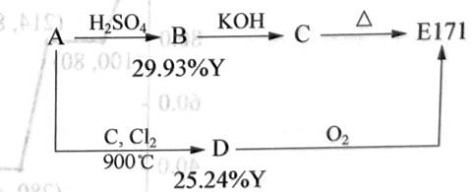
下图画出了 E171（晶胞参数 $a=b=4.59 \text{Å},c=2.96 \text{Å},α=β=γ={90}^{∘},ρ=4.25 g⋅{cm}^{−3}$）的
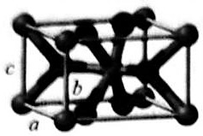
（灰球●为Y原子）
第8题图
8-1 利用给出的晶胞参数，列式计算 E171 中最小重复单元的化学式的摩尔质量。
8-2 确定 B、D 的化学式，以及 E500(II)、E171 和 N 的化学式。注：标准状态下 D 是一种液体。
8-3 写出 $NaH_{2}PO_{4}\overset{{170}^{∘}C}{→}$ E450(I) 转化的反应方程式。
8-4 E450(I)、E500(II)和面粉的混合物就是发酵粉，广泛用于糕点生产中的无酵母面坯。请写出上述混合物能够使面坯疏松的反应方程式。

第25题
在溶液中，物质W可由物质X经过连续的、不可逆的一级反应步骤得到。取0.00131mol/L的纯X溶液于光程0.50cm的比色皿中，在 $λ_{1}=320nm$ 的波长下研究该反应，得到吸光度随时间的变化数据见下表：
t/min | 0.00 | 2.00 | 4.00 | 6.00 | 10.0 | 20.0 | 50.0 | 100.0 | ∞
A | 0.982 | 2.073 | 2.538 | 2.727 | 2.883 | 2.713 | 2.369 | 1.919 | 0.681
又在相同波长 $λ_{1}$ 下，测定不同浓度的 W 溶液的吸光度（光程 1.00cm），结果见下表：
$c/(mol⋅L^{−1})$​ | 0.00100 | 0.00200 | 0.00300 | 0.00500
A | 0.56 | 1.08 | 1.60 | 2.64
- 反应至少有几步(基元反应)? 说明理由。
- 设反应的实际步数和上一问的答案一致，估算每一步反应的速率常数和每个中间体的摩尔消光系数。

第26题
室温时反应 $N_{2}O_{4}(g)⇌2NO_{2}(g)$ 反应平衡常数 $K=0.146$
- 现在有一底面积为 $1.00 dm^{2}$ 的向上开口玻璃容器，其中 $0.100 mol$ $N_{2}O_{4}$ 用活塞与外界隔开。求达到平衡时活塞的高度 h（温度恒为室温，$NO_{2}$ 不进一步分解，玻璃缸足够高；不计活塞重力并且活塞摩擦滑动）。
- 向第 1 问中的活塞上增加压力，使平衡时活塞高度为 $h/2$。通过计算判断：与加压前对比，从玻璃缸旁边水平观察，颜色如何变化；从玻璃缸活塞上方垂直向下观察，颜色如何变化。

